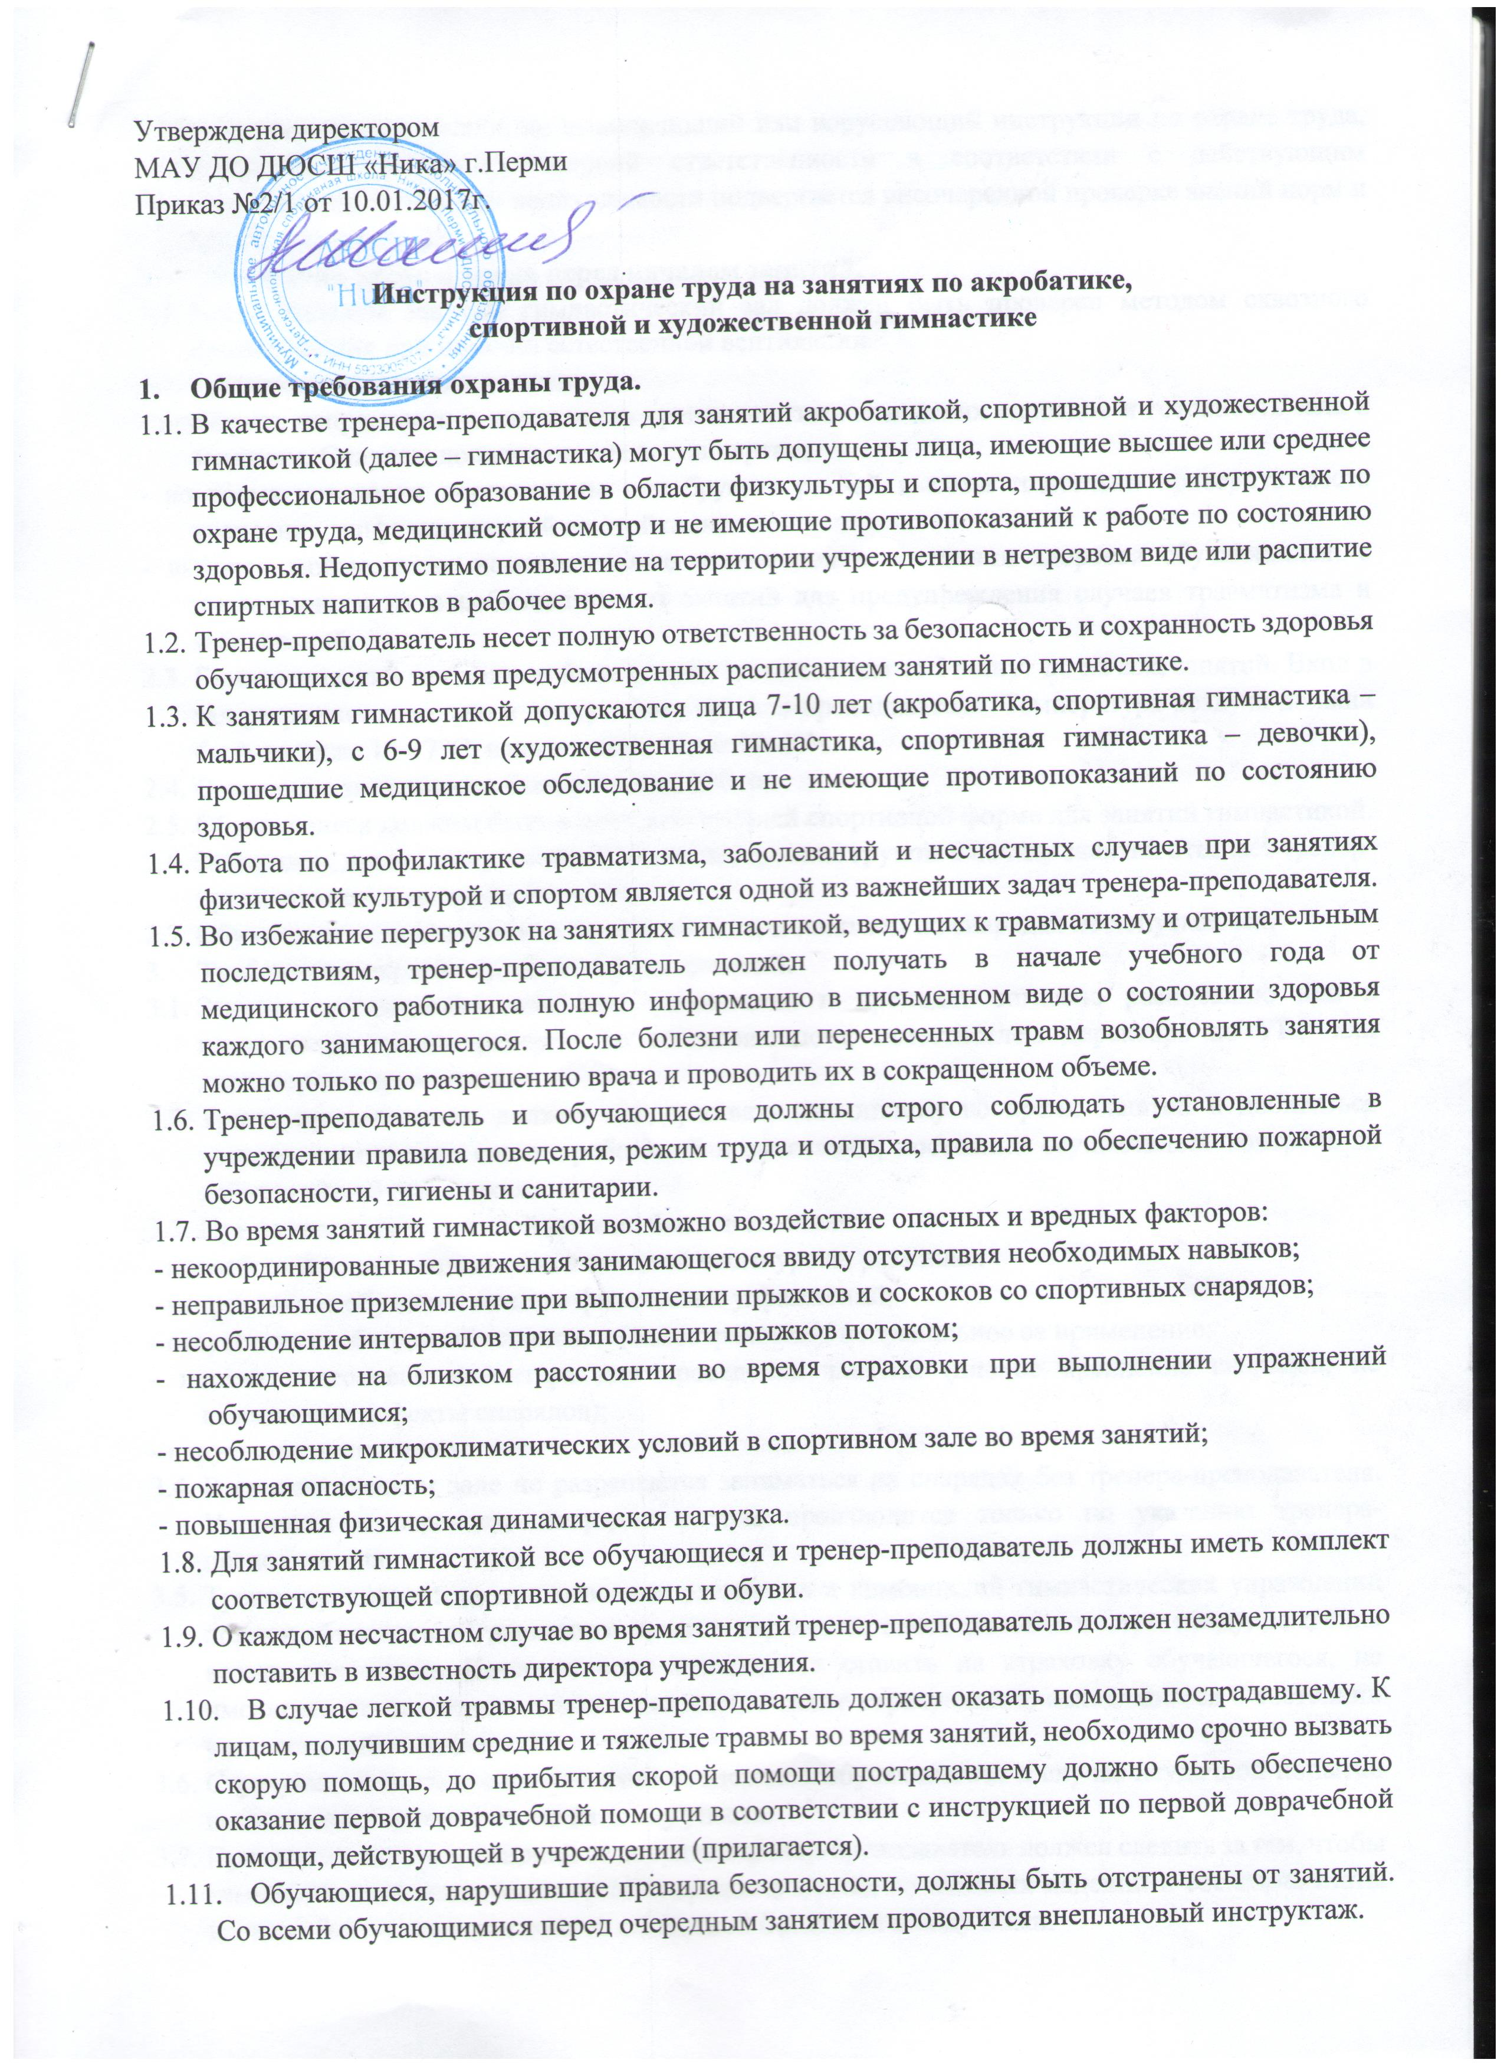
1.12. Тренер-преподаватель, не выполняющий или нарушающий инструкции по охране труда, привлекается к дисциплинарной ответственности в соответствии с действующим законодательством и при необходимости подвергается внеочередной проверке знаний норм и правил охраны труда.
- Требования охраны труда перед началом занятий.
  - Перед началом занятий гимнастический зал должен быть проверен методом сквозного проветривания при помощи естественной вентиляции.
  - Тренер-преподаватель должен:
- проверить исправность и надежность крепления гимнастических снарядов и готовность зала к занятиям. Снаряды должны отвечать стандартам;
- во время установки перекладины или брусьев разной высоты тщательно проверить места крепления грифа или жердей со стойками;
- выявить любые, даже незначительные отклонения в состоянии здоровья обучающихся, с последующим их освобождением от занятий для предупреждения случаев травматизма и заболеваний.
2.3. Гимнастический зал должен быть открыт не менее чем за 5 минут до начала занятий. Вход в зал разрешается только в присутствии тренера-преподавателя. Температура воздуха должна быть не ниже 15-17°C, влажность не более 30-40%.
2.4. Освещение зала должно быть не менее 200 лк.
2.5. Обучающиеся должны быть в соответствующей спортивной форме для занятий гимнастикой.
2.6. За порядок, дисциплину, своевременное построение группы к началу занятий отвечает тренер-преподаватель и дежурный группы.
2.7. Обучающиеся, опоздавшие к началу занятия, к занятиям на снарядах не допускаются.
- Требования охраны труда во время занятий.
  - Занятия в гимнастическом зале начинаются и проходят согласно расписанию или в назначенное время тренером по согласованию с заместителем директора по УВР или директором учреждения.
  - Тренер-преподаватель должен поддерживать дисциплину во время занятий и добиваться четкого выполнения своих требований и замечаний, постоянно осуществлять контроль за действиями обучающихся.
  - При занятиях гимнастикой должно быть исключено:
- пренебрежительное отношение к вводной части урока, разминке;
- неправильное обучение технике физических упражнений;
- отсутствие необходимой страховки (самостраховки), неправильное ее применение;
- плохая подготовка инвентаря для проведения занятий (плохое крепление снарядов, не выявленные дефекты снарядов);
- нарушение дисциплины.
  - В гимнастическом зале не разрешается заниматься на снарядах без тренера-преподавателя. Установка и переноска снарядов в зале производится только по указанию тренера-преподавателя.
  - Тренер-преподаватель при освоении элементов и комбинаций гимнастических упражнений должен объяснить обучающимся правила страховки, самостраховки и меры предупреждения возможных травм. Категорически запрещается ставить на страховку обучающегося, не имеющего достаточного опыта страховки, а также страхующего, находящегося в состоянии усталости или недомогания.
  - Страхующий должен своевременно поддержать обучающегося в случае неудачной попытки выполнения упражнения, не дать ему упасть.
  - При выполнении упражнений на снарядах тренер-преподаватель должен следить за тем, чтобы гимнастические маты были возле снарядов в местах возможных падений и соскоков. Маты должны быть уложены с точной стыковкой без щелей между ними.
  - Для профилактики травматизма при выполнении гимнастических упражнений на бревне тренер-преподаватель должен добиться от обучающихся уверенного выполнения упражнения на полу, затем на гимнастической скамейке, закрепить технику исполнения на низком бревне и только после этого перейти на высокое.
  - Перед выполнением опорных прыжков обучающимися тренер-преподаватель должен проверить общее состояние места для опорных прыжков: устойчивость коня, надежность креплений, упругость и устойчивость мостика (мостик гимнастический должен быть подбит резиной для исключения его скольжения). После каждого прыжка проверяется состояние матов и дистанция от мостика до снаряда.
  - Для профилактики травм кистей (ладоней) должны использоваться кожаные накладки и магнезия.
  - На занятиях запрещается иметь в одежде и принадлежностях колющие и режущие предметы (булавки, заколки и т.п.), а также кольца, цепочки.
  - Обучающимся запрещается стоять близко к спортивному снаряду при выполнении гимнастических упражнений одним из обучающихся (за исключением страхующего).
  - При выполнении упражнений потоком (один за другим) должны соблюдаться достаточные интервалы, чтобы не было столкновений.
  - Тренер-преподаватель должен учитывать самочувствие обучающегося, реагировать на их жалобы о состоянии здоровья, своевременно освобождать их от выполнения упражнений для предотвращения травматизма. При появлении во время занятий боли, потертости кожи, а также при неудовлетворительном самочувствии, обучающийся должен прекратить занятия и сообщить об этом тренеру-преподавателю.
  - Выход обучающегося из спортивного зала во время занятий возможен только с разрешения преподавателя.
- Требования охраны труда в чрезвычайных ситуациях.
  - При резком ухудшении состояния здоровья или травмировании обучающегося тренер-преподаватель должен незамедлительно прекратить занятие и обеспечить ему оказание первой доврачебной помощи.
  - Одновременно нужно сообщить о травме директору или заместителю директора по УВР, а также вызвать скорую помощь.
  - При обеспечении оказания первой доврачебной помощи следует руководствоваться инструкцией по первой доврачебной помощи, действующей в организации.
  - При обнаружении признаков пожара тренер-преподаватель должен обеспечить эвакуацию обучающихся из опасной зоны согласно схеме эвакуации при условии их полной безопасности. Все обучающиеся проверяются в месте сбора по имеющимся у тренера-преподавателя поименным спискам.
  - При обнаружении пожара действия работников учреждения должны соответствовать требованиям инструкции по пожарной безопасности, действующей в учреждении.
  - Поведение и действия всех лиц в условиях чрезвычайной ситуации должны быть объективными, быстрыми и эффективными. Руководство действиями в чрезвычайной ситуации осуществляет директор МАУ ДО ДЮСШ «Ника» или назначенный им представитель администрации.
- Требования охраны труда после окончания занятий.
  - После занятий все спортивные снаряды должны быть аккуратно поставлены на места хранения, согласно схеме их размещения в зале. Гриф перекладины должен быть протерт сухой ветошью и зачищен мелкой наждачной бумагой.
  - Спортивный зал должен быть проветрен.
  - В раздевалке при спортивном зале обучающиеся должны переодеться, снять спортивную форму (одежду и обувь), тщательно вымыть лицо и руки с мылом. По возможности рекомендуется принять душ.

